Задача 6
Рассматривается динамическая система $x^{'}(t)=v(t),v^{'}(t)=u(t),u(t)∈[-1,1].$
Требуется перевести систему из заданного начального состояния $\left(x_{0} , v_{0}\right)$в точку $\left(0 , 0\right)$за минимальное время $T$.
- Возьмем $x_{0}=5, v_{0}=2$
Получим один момент переключения $t^{\text{*}}≈ 4.645751$. Рассмотрели оба возможных порядка управления ($-1→+1$ и $+1→-1$), после чего выбран вариант, обеспечивающий выполнение конечных условий при минимальном значении времени $T≈7.292;$ сначала $u(t)=-1$, затем после момента переключения $t^{\text{*}}$— $u(t)=+1$; x(T) ≈ 1.237e-07, v(T) ≈ 4.974e-04
График траектории состояния $x(t)$ и скорости $v(t)$:
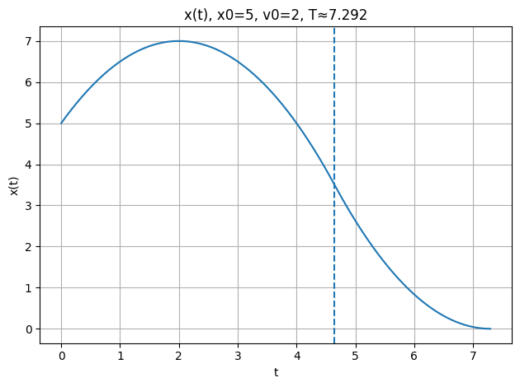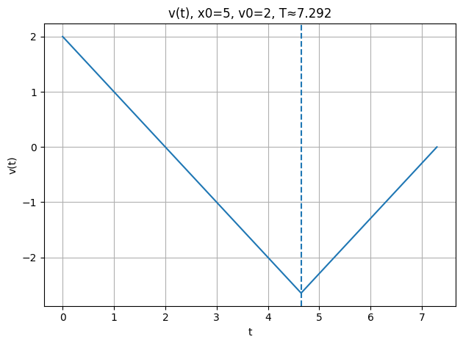
- $x_{0}=-7, v_{0}=3$
Аналогичным образом находим T≈3.782330, t*≈0.391165
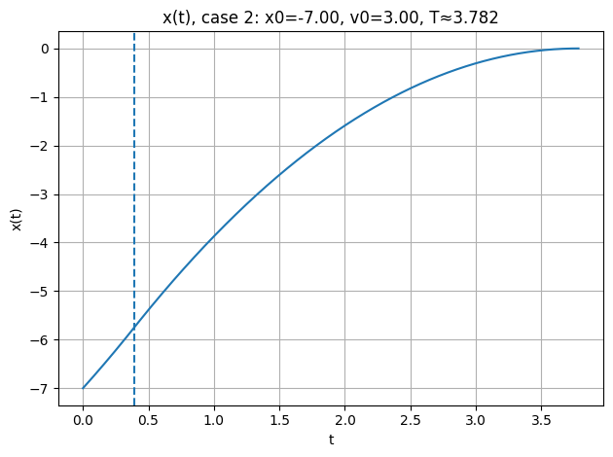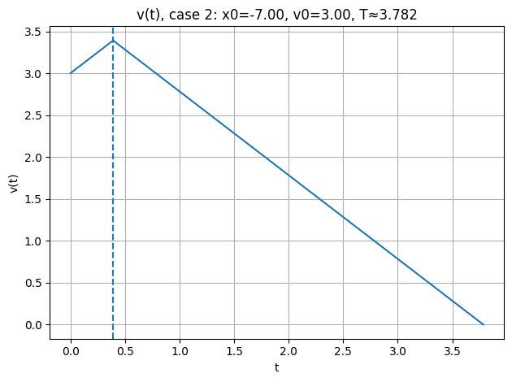
- $x_{0}=4, v_{0}=-6$
Получили T≈13.483315, t*≈9.741657
